3. Les droits des enfants (II)

Fiche de travail n 2 : Les mots-clés

Mode de groupement: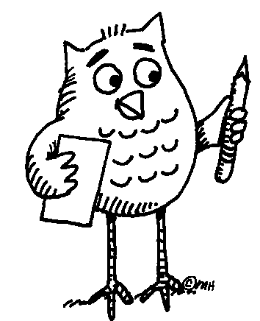
Compléte le tableau avec les mots:”rules”, “cambiar”, :schutz”, “egalité”,”participare”,”partecipazione”.
Français | Roumain | Anglais | Italien | Espagnol | Allemand
Protection | Protectie | Protection | Protezione | Protección
 | Egalitate | Equality | L’eguaglianza | La igualdad | Gleichstellung
Règles | Reguli |  | Regole |  | Regeln
Participation |  | Participation |  | Participación | Teilnahme
Changement | Schimbare | Change | Cambiamento |  | Andern
- -Lisez tous les mots et remarquez:
  - Quelles ressemblances observez-vous ? (prononciation, écriture)
  - Quelles différences observez-vous? (prononciation, écriture)
  - Comment est-ce qu’on prononce et comment est-ce qu’on écrit ces mots dans vos langues ?
  - Pouvez-vous traduire ces mots dans d’autres langues que vous connaissez
Complétez le tableau avec les mots:”rules”, “cambiar”, :schutz”, “egalité”,”participare”,”partecipazione”.
Français | Roumain | Anglais | Italien | Espagnol | Allemand
Protection | Protectie | Protection | Protezione | Protección | Schutz
Egalité | Egalitate | Equality | Eguaglianza | Igualdad | Gleichstellung
Règles | Reguli | Rules | Regole |  | Regeln
Participation | Participare | Participation | Partecipazione | Participación | Teilnahme
Changement | Schimbare | Change | Cambiamento | Cambio | Andern

Évaluation
- Connaissez d’autres problèmes des enfants dans le monde ?
- (Exemples: enfants sans domicile fixe, enfants de la rue, enfants abusés, enfants négligés, enfants exploités, etc.)
- La présentation de la Convention a été présentée d’une manière attractive ?
- Quelles autres informations pourraient être ajoutées ?
Références
www.droitsenfant.com.cide.htlm

